Баштанська центральна районна бібліотека

(Довідково-бібліографічні матеріали)

Баштанка, 2013р

БАШТАНСЬКА РЕСПУБЛІКА:
ІСТОРИЧНА ДОВІДКА

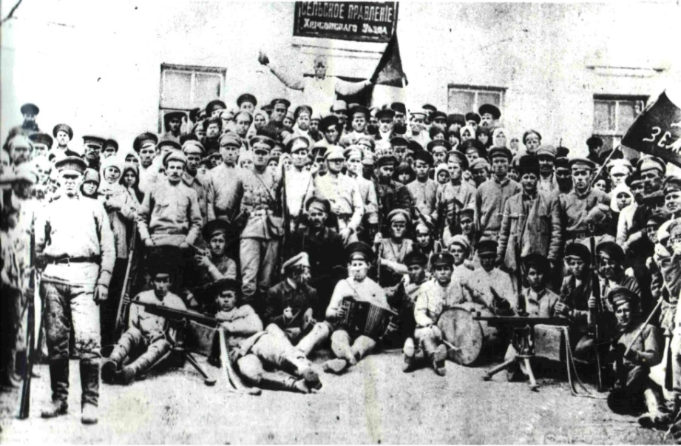
24 серпня 1919 р. село Баштанку захопили денікінці. Основною причиною селянського повстання стало незадоволення хліборобів політикою денікінської влади. Режим одразу ж показав себе як антиселянський та антиукраїнський. Почалося відновлення поміщицького землеволодіння, грабіж і терор. 15 вересня 1919 року староста Полтавки-Баштанки Павло Тур та його брат Іван за підтримки місцевого населення організували перший загін з 50 чоловік. Повстанським комітетом була оголошена мобілізація чоловіків віком від 18 до 35 років. На 30 вересня 1919 р. було організовано 5 загонів загальною кількістю 2000 чол. А на початку жовтня був сформований 6-й загін. Командирами загонів були: Іван Тур, Михайло Прядко, Петро Вилкул, Є. Фощенко, М. Дубогрій, Ларіон Услов. Кость Балдук був призначений командиром баштанської кінної сотні. Територія, охоплена повстанням (Полтавка-Баштанка та навколишні села), сягала 1,5 тис. кв. км., а кількість селян-повстанців – понад 3 тис. бійців.
Проголошення Баштанської республіки. Фото 1919 року.

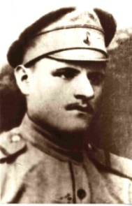

Вилкул П.Н. – командир загону повстанців.
В ніч на 16 вересня далекого 1919-го року дзвони двох церков вдарили на сполох. Це був сигнал до повстання у захопленій денікінцями Полтавці. Так називалась тоді Баштанка. На сільському сході жителі села обрали повстанський комітет, який і проголосив 16 вересня 1919 року Баштанську республіку (за назвою балки, в якій розкинулось село).

Партизан-розвідник Микола Рець

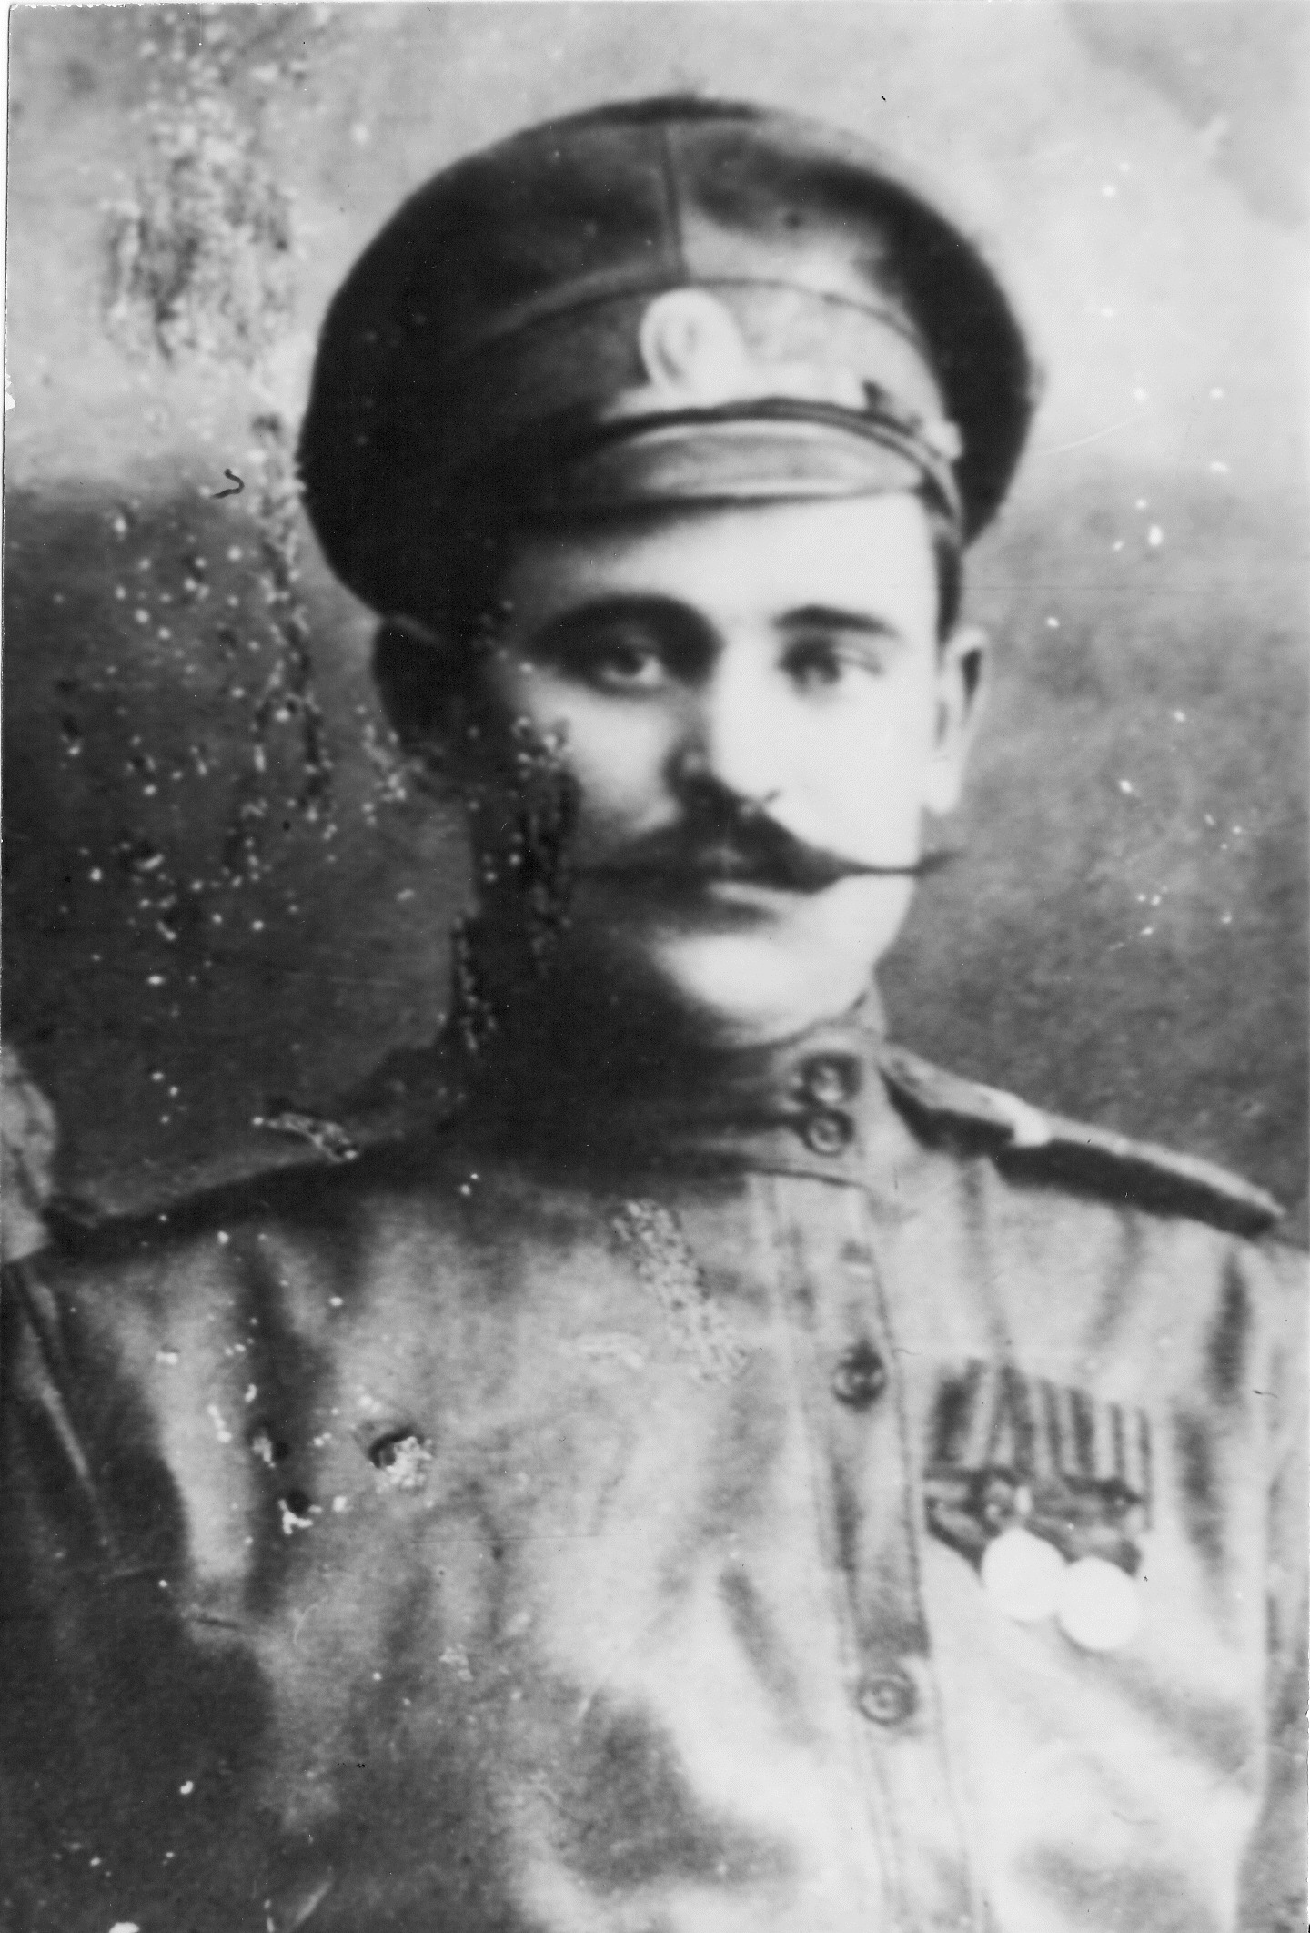
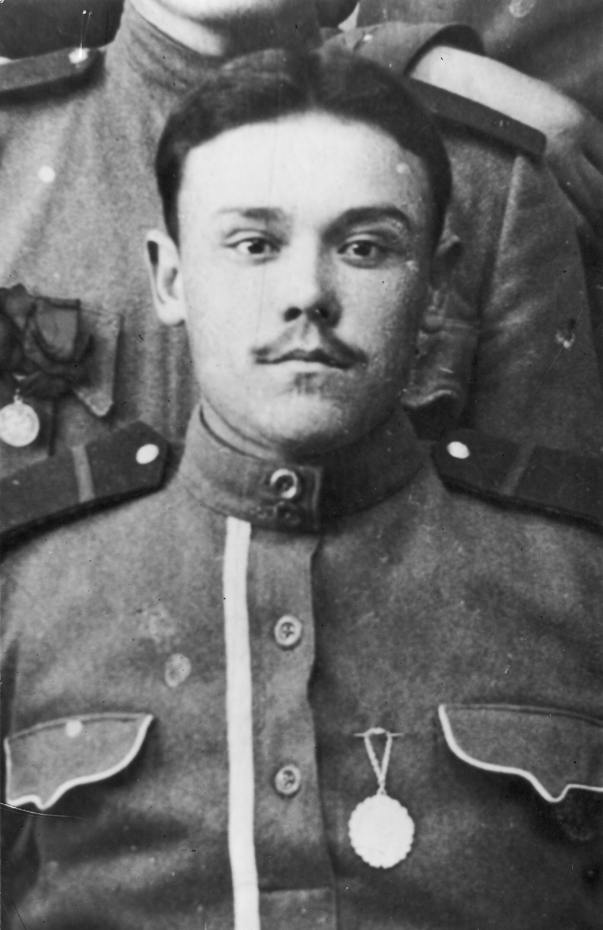
У Привільне, Новогеоргіївку, Христофорівку, Сергіївку та інші навколишні села повстанський комітет послав своїх представників для організації пов-станських груп. Ці села були визволені від денікінців. Перед партизанами було поставлене завдання – не пропускати жодного поїзда з Херсона й Миколаєва. Два місяці героїчно трималася Баштанська республіка. У селі відновили роботу школи, працював навіть самодіяльний театр. Два місяці над Баштанкою вирував дух свободи, два місяці прості баштанські селяни протистояли навченій і озброєній денікінській армії. Та на придушення повсталого села були направлені нові сили, сформовані нові каральні загони.

Услов А. Т. –
командир загону
повстанців. 1919р.

ПрядкоМ.В.– член повстанського комітету . 1919р.

12 листопада частини денікінської армії оточили Полтавку. Дві доби тривав нерівний бій. Не добившись успіху, генерал Слащов прислав сюди з фронту підкріплення. Повсталі селяни мужньо захищали свою республіку. За неї віддали своє життя Микола Рець, Петро Вилкул, Кость Балдук, П. Гапішко, Т. Смола, жінки Фекла Яценко, Марія Семиліт та інші.
А 19 листопада білогвардійці увірвались у село. Почалася звіряча розправа над повстанцями. Карателі ретельно виконували наказ генерала Слащова: «Знищити все, тільки два храми залишити…». Лише в Полтавці було розстріляно і закатовано 852 повстанці, спалено 350 дворів.
Серед страчених були Ф. Змієвський, А. Костирко, В. Прядко, П. Руденко, Я. Змієвський, Василь і Конон Гапони, І. Тур та інші. Небагатьом повстанцям вдалося врятуватися у ті буремні дні. Але, пізнавши дух свободи, вони продовжували боротьбу в підпіллі.
Всього два місяці жила нескорена республіка, яка вписалася в історію рідного краю невмирущою сторінкою.
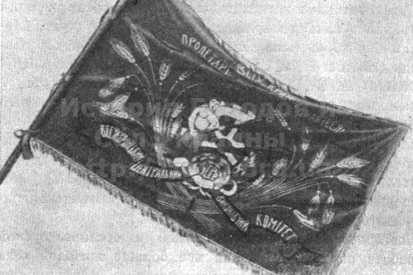
У 1925 році дев’ятий Всеукраїнський з’їзд Рад, на пропозицію Голови Всеукраїнського Виконавчого Комітету Г. І. Петровського, нагородив Полтавку почесним Червоним прапором, який і донині зберігається в Баштанському краєзнавчому музеї. Делегацію від селян Полтавки очолював Михайло Прядко – командир загону, член повстанського комітету. У 1928 році Полтавка була перейменована на Баштанку, оскільки під цією назвою героїчна республіка ввійшла в історію.
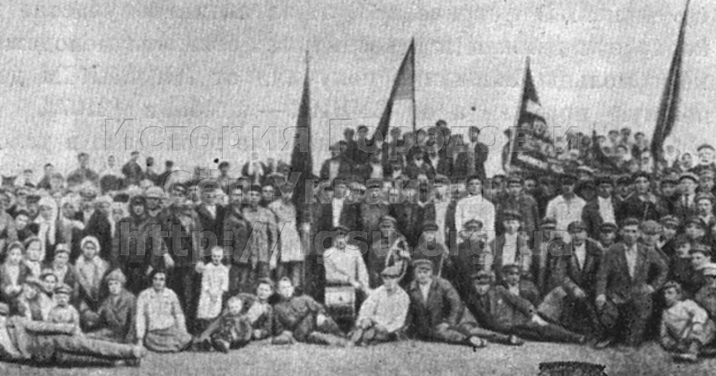

Делегати IX Всеукраїнського з’їзду Рад серед жителів Полтавки (Баштанки). 1925 р.

Баштанська республіка – в літературі та кіно

Події Баштанської республіки знайшли своє відображення у романтичній трагедії українського письменника Юрія Яновського «Дума про Британку» (1937). Написана вона була до 20-річчя Великої Жовтневої соціалістичної революції; вперше видана окремою книжкою Держлітвидавом України в 1938 р. В основу сюжету «Думи про Британку» покладено справжні події. Матеріали для своєї п’єси прозаїк збирав у Баштанці та Висуні. В 30-х роках Яновський зустрічався з багатьма учасниками повстання, бував у Баштанці й навколишніх селах, вивчав за документами події, що відбувались там 1919 року. «Високий і тихий чоловік, про якого тоді ще мало говорили і писали, назавжди запам’ятався учасникам подій, що сталися в степовому селі грозового дев’ятнадцятого року, - Стратонові Божку, Михайлу Руденку, Гаврилу Скидану. Разом з ними Яновський об’їздив на бідарці навколишні села, які свого часу приєдналися до повстанців. Під час цих мандрівок він говорив про те, що мріє створити «романтичну трагедію», подібну до «Вершників» (Петренко В. «Кришталева «Дума»). Трагедія Юрія Яновського «Дума про Британку» справедливо вважається одним з кращих сценічних творів про громадянську війну.
10
Існує кілька редакцій п’єси: вперше видана 1937 року, вона була перероблена автором у 1946 році. Остання редакція твору датується 1951 роком. У Реалістичному театрі (Ленінград) прем’єра «Думи про Британку» відбулася 11 листопада 1937р.; через сім днів – поширений громадський перегляд п’єси в Москві. Як повідомляє Яновський в листі до дружини, героїко-революційна трагедія «там іде майже щодня». 40-річчя Великої Жовтневої соціалістичної революції п’ятдесят п’ять театрів Радянського Союзу відзначили показом п’єси «Дума про Британку». Зіставляючи п’єсу з реальними колізіями, краєзнавці відзначають правдивість «Думи про Британку», називають і конкретних осіб, які могли бути прототипам Лавра Мамая, Романа та інших зображених у ній героїв. «Є всі підстави гадати, - пише, наприклад, В. Петренко в розвідці «Кришталева «Дума», - що прототипом хлопця став Роман Іполитович Фощенко, згодом відомий режисер, а тоді одинадцятирічний хлопчик. Юрій Яновський неодноразово зустрічався з ним, і Роман Іполитович ділився з письменником своїми дитячими спогадами про повстання.
За мотивами п’єси заслужений діяч мистецтв Української РСР В. Губаренко створив оперу «Мамаї» (1969). Вперше прем’єра опери відбулася у 1970 р.
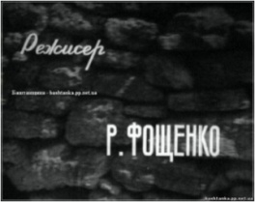
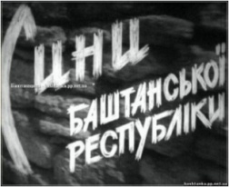
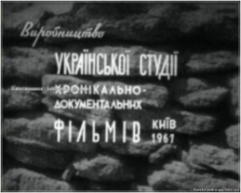
До 50-річчя проголошення Баштанської республіки кінорежисер Київської студії хронікально-документальних фільмів Роман Фощенко створив чудовий кінотвір «Сини Баштанської республіки» (1967) (онлайн-перегляд фільму на сайті www.kinobaza.tv).
Події Висунської та Баштанської республік знайшли своє відображення і в художньому кіно. Письменник Микола Вінграновський разом з Ігорем Вєтровим у 1969 р. зняли художній фільм «Дума про Британку» за мотивами однойменної п’єси Ю. Яновського, де М. Вінграновський особисто зіграв роль Петра Несвятипаски. Прем’єра фільму відбулася у лютому 1970 р.

Вшанування пам’яті про героїв Баштанської республіки
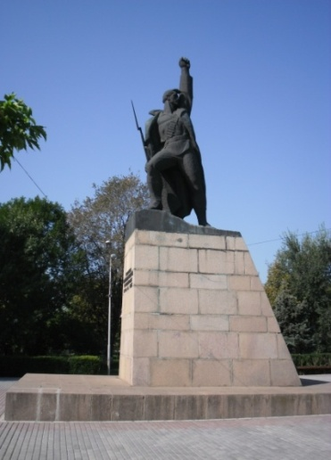
Пам'ятник учасникам Баштанського
повстання1919 року проти денікінців

Відкрито у м. Баштанка 29 жовтня 1971 року. Скульптори О. Супрун, А. Білостоцький, архітектор Т.Довженко.
На постаменті напис: «Учасникам Баштанського повстання, які загинули у боях за Радянську владу. В народній пам'яті вічно буде жити безсмертний подвиг борців за владу Рад».

У травні 2006 р. на старому цвинтарі в центрі міста відкрито пам’ятний знак на братській могилі загиблих баштанських повстанців. Решта сміливців поховані в братській могилі, що на кладовищі біля пагорба Слави. Пам’ять про героїв Баштанської республіки - славних наших земляків, залишиться в серцях прийдешніх поколінь назавжди.
Центральна вулиця нашого міста має історичну назву - вулиця Баштанської республіки, а інша носить ім’я юного розвідника Миколи Реця. На будинку, де проживав М. Рець, встановлена меморіальна дошка.

Використані джерела:

История городов и сел Украинской ССР [Текст]: в 26-ти т.: Николаевская область / Гл. редкол.: П.Т.Тронько и др.; Редкол.: В. А. Васильев и др. – К., 1981. – С. 157-158.
Котляр, Ю. В. Баштанская партизанская республика // Гражданская война и военная интервенция в СССР: Энциклопедия. - М., 1983. - С.58.
Шкварець, В. П. Миколаївщина: погляд крізь століття. Нарис історії [Текст] / В. П. Шкварець, М. Ф. Мельник. – Миколаїв, 1994. – С. 169-173.

Котляр, Ю. В. Повстанський рух селян Півдня України. Висунська і Баштанська республіки. 1919-1920. [Текст] / Ю. В. Котляр. – Миколаїв: ПП «Спрінт-прінт», 1999. - 117с.

Котляр, Ю. В. Селянські формування державного типу: Висунська і Баштанська республіки / Ю. В. Котляр // Миколаївщина: літопис історичних подій. – Миколаїв, 2002. – С. 258-267.
Горбуров, Є. Г. Повстансько-партизанський рух на Півдні України в 1917-1944 рр. [Текст] / Є. Г.Горбуров, Ю. В. Котляр, М. М. Шитюк. – Херсон, ОЛДІ-плюс, 2003. – С.50-55.

Миколаївщина в новітній історії. 70-річчю утворення Миколаївської області присвячується [Текст]: навчальний посібник. – Миколаїв: Вид-во ПП Шамрай, 2007. - С. 49-52.
Котляр, Ю. В. 1919. Висуньська і Баштанська республіки. (До 90-ої річниці проголошення) [Текст] / Ю. В. Котляр. - Миколаїв: Видавництво Ірини Гудим, 2010. - 48с.: іл.
Сизоненко, О. Слава Баштанської республіки [Текст] // О. Сизоненко. Підняті обрії. - К.: Дніпро, 1971. - С.89-93.
Гайдук, С. Непримиримая Баштанка[Текст] / С. Гайдук, С. Теселько // Октябрьские грозы: Сб. худож. призведений, очерков и воспоминаний о революционных событиях на Николаевщине. - Одесса, «Маяк», 1977. – С. 202-209.
Петренко, В. Дума про Баштанку [Текст]: нарис / В.Петренко. - Одеса: Маяк, 1979. - С. 11-15.
Інтернет - ресурси:

Котляр, Ю. В. Вплив Висунської і Баштанської республік на літературу і мистецтво України [Електронний ресурс] / Ю. В. Котляр // Національна бібліотека України імені В. І. Вернадського: [веб-сайт]. – Режим доступу: http://www.nbuv.gov.ua. – Назва з екрану.

Котляр, Ю. В. Селянські повстання на півдні України 1919-1920 рр. Класифікація та чисельність [Електронний ресурс] / Ю. В. Котляр //«Мой город Херсон»: [веб-сайт]. – Режим доступу: http://www.mycity.kherson.ua/journal/konstanty11/povstann.html. – Назва з екрану.

Баштанська республіка 1919 [Електронний ресурс] // Матеріал з Вікіпедії — вільної енциклопедії. - Режим доступу: http://uk.wikipedia.org/wiki. - Назва з екрану.

Історія міста Баштанка [Електронний ресурс]: [Там мужньо боролися баштанські повстанці] // "Моя Баштанщина - мій рідний край": історична довідка міста: [веб-сайт]. - Режим доступу: http://bashtanschina.narod.ru. - Назва з екрану.

Корольов Г. Баштанська республіка: селянська модель влади [Електронний ресурс] / Г. Корольов // Домашня сторінка – Режимдоступу:http://dspace.nbuv.gov.ua/bitstream/handle/123456789/28204/12-Korolev.pdf?sequence=1 - Назва з екрану.

Селянські республіки Півдня України: до проблеми державотворення [Електронний ресурс] // Українські реферати: [веб-сайт]. - Режим доступу: http://referatu.com.ua/ - Назва з екрану

Баштанський район. Історична довідка [Електронний ресурс] // Регіональний інформаційний портал «Прибужжя»: [веб-сайт]. - Режим доступу: www.regportal.mk.ua/ - Назва з екрану.

Баштанський район. Історична довідка [Електронний ресурс] // Баштанська централізована бібліотечна система Миколаївської області: [веб-сайт]. - Режим доступу: www.bashtankabibl.tk - Назва з екрану.

Баштанська центральна районна бібліотека

(Довідково-бібліографічні матеріали)

Баштанка, 2013р

